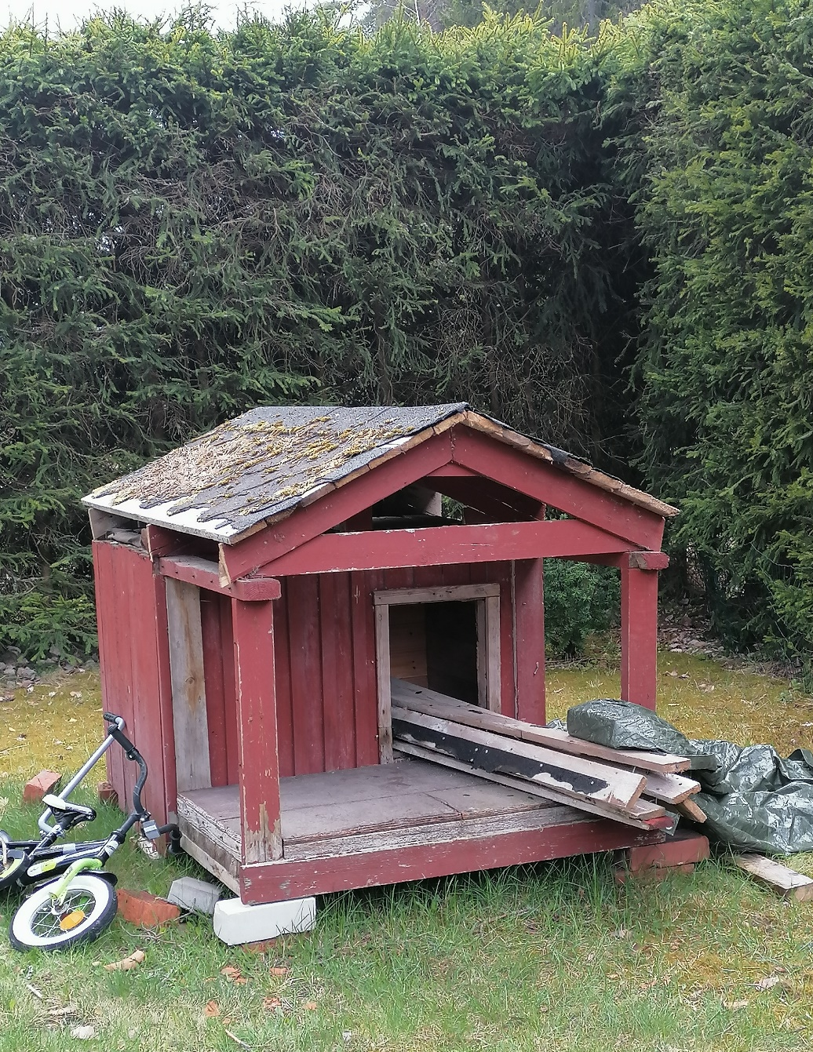

Koirankoppi
  - Päättötyö
Emma-Sofia Kiiski | 9lk. | 27.05.2020

Suunnitelma
Idean koirankopin korjaukseen sain äidiltä, joka toivoi minulta siihen apuja. Koirankoppi hankittiin Tori.fi kautta jo viime marraskuussa, mistä ajatus sitten lopulta lähti tähän päättötyöhöni.
Alun perin koirankopin kattoa jouduttiin kaventamaan, jotta koppi mahtui kuljetuksen ajaksi kuomulliseen peräkärryyn. Ite en ollut matkassa mukana hakemassa koppia, mutta äiti kävi sen hakemassa Utista. Koppi oli ilmainen, josta saimme yhdessä äidin kanssa idean kunnostaa koppi kierrätysmateriaaleista. Odotimme talven yli kopin kunnostamista.
Kevään edetessä äidin kanssa kysyin äidin tuttavilta vanhoja ylimääräiseksi jääneitä rakennusmateriaaleja käytettäväksi. Äidin ystävältä saimme kattopellit, lautatavaraa, laatat mökin alle ja työkaluja sekä nauloja ja ruuveja käytettäväksi. Lopulta äiti laittoi myös Facebookin roskalavaryhmään kysymyksen, löytyykö keltään materiaaleja koppiin lisää. Sitä kautta saimme hankittua kaikki kopin terassiin käytetyt materiaalit. Terassiin käytettiin painekyllästettyä terassi lautaa, mikä tuotiin ihan kotiinkuljetuksena ja lisäksi äiti haki komposiittilautaa, josta joku vaan halusi eroon.
Kopin maalit äiti oli keksinyt hankittavaksi, sillä väliin, kun olin koulussa 14.5.20. Meillä olisi ollut käytettävänä harmaata ja valkoista talomaalia äidin ystävältä, mutta keksimme, että jos jostain löytyisi muuta väriä, niin sitä olisi kivempi käyttää. Minä olin nähnyt Facebookissa mainoksen Värisilmän ilmaisista Panu-talomaalinäytteistä, joista vinkkasin äitiä. Äiti lupasi selvitellä asiaa. Koiramme nimi on Captain America ja ajattelimme hyödyntää Marvelin värejä kopissa. Äiti soitti koulupäivän aikana Kausalan Väri ja Tapettikauppaan ja kyseli aluksi ylijäämämaaleja. Sieltä saimme idean tilata ilmaisia maalinäytteitä Virtasen Maalitehtaalta. Siitä sitten tilasimme omani ja äidin sähköpostin kautta muutamat maalinäytteet ja sitä kautta saimme punaisen ja sinisen värityksen koppiin. (Virtasen Maalitehdas: Italian punainen ja Myrskyluodon sininen)

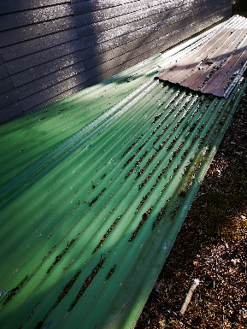
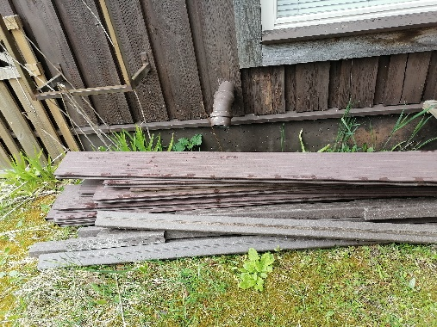
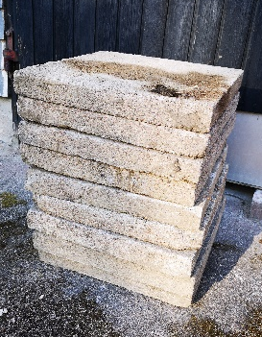
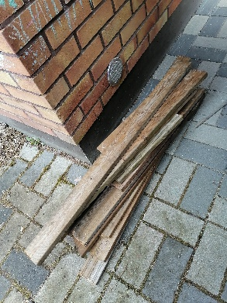

Työvaiheet
Työn aloitin kopin tyhjennyksellä ja materiaalien haulla äidin ystävän luota. Sitten lainattiin tarvittavat työkalut ja alettiin hommiin. Ensimmäiseksi laitettiin koppi oikealle paikalle pihassamme. Oikea paikka sijaitsee juuri aidatun koiratarhan toisessa päässä kuusiaitamme vieressä.
Kun koppi oli äidin ja äidin ystävän kanssa kolmestaan saatu siirrettyä paikoilleen huomasimme kopin seinälautojen hieman irronneen. Siitä sain ensimmäisen tehtävän käydä koko kopin ulkoseinät läpi ja nakuttaa niihin uusia nauloja. Koiramme Capu tuli viereen haukkumaan ja koitti syödä vasaraa, lopulta oli pakko pyytää äitiä viemään koira sisälle, jotta työrauha säilyisi.
Sen jälkeen nypimme katosta kattohuopaa, sillä se oli huonossa kunnossa ja halusimme pelti katon. Kattohuopaa oli helppo repiä, sillä se lähti siitä todella pienillä voimilla. Naulat, mitkä niistä huovista jäi, otettiin vasaran toisella päällä pois, mutta jotkut kyllä nakuteltiin kunnolla aluslautoihin kiinni.
Seuraavaksi alettiin purkaa kopin vanhaa terassia. Terassin päällimmäisenä oli vaneri ja sen alta paljastui styroksia ja homeisia lautoja. Pohdinnan jälkeen äidin kanssa tutkittiin alla olleiden märkien lautojen kunto. Äidin ystävä oli myös mukana auttamassa. En saanut kuulemma lupaa käyttää yksin sirkkeliä, mutta onneksi sain sitäkin testata.
Märät laudat olivat osittain homeessa ja varsinkin terassin tukitolpat. Äidillä välähti, että meidän tallissa saattaa olla painekyllästettyä tolppaa, mistä saisimme uudet tukipuut. Terassin pohja jätettiin ilmatiiviiksi ja joka toinen mätä lauta otettiin alta pois. Loppujen kunto tarkistettiin ja jätettiin yöksi kuivumaan, jotta selviää seuraavana päivänä voiko niitä edes käyttää.
Terassin purun jälkeen aloimmekin jo tekemään uutta terassia. Uusi terassi syntyi hyvin komposiittilaudoista. Ensin irrotimme joka toisen vanhan laudan pois, jotta väleihin jäi hyvät ilmaraot. Sitten äidin ystävän avustukselle tein tukipuut terassille komposiittipuusta. Lopulta kiinnitimme päällimmäiset komposiittilaudat tarkasti mittanauhaa käyttäen ja sirkkelillä sahaten oikean mittaisiksi. Kiinnitysvälineinä käytin terassiruuveja ja akkuporakonetta.
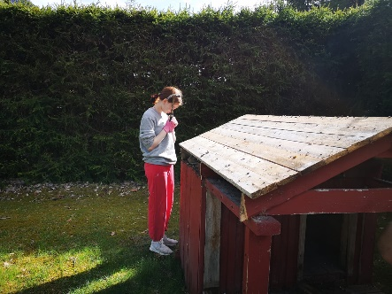
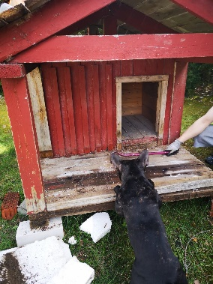
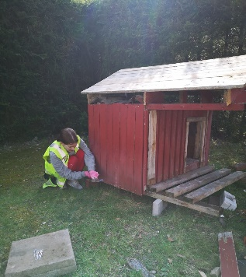

Kun uusi terassi oli tehtynä ja tukipuut laitettua oli katon vuoro. Kattolaudoista irrotettiin äidin kanssa vasaralla hakaten joka toinen ruodelauta pois ja mitattiin irrotetuista laudoista uusia lautoja niin, että saimme räystäät tehtyä uudelleen kopille. Onneksi äiti on hyvä näissä hommissa, niin osasi olla avuksi. Kun katon pohja oli valmis mittasi äidin ystävä kattopellit kanssani oikean mittaisiksi ja viimeistelyn hoiti äidin ystävä rälläkän avulla. Minä en uskaltanut koskea siihen laitteeseen, kun kipinät vaan lenteli sitä käyttäessä.
Lopulta laitoimme yhteistyössä kattopellit kiinni peltiruuveille. Kun kaikki oli kiinnitetty, oli katon pesun vuoro. Katto pestiin tärpätti/vesiseoksella ja hinkattiin puhtaaksi. Kun katto oli kuiva, sain alkaa maalaamaan sitä. Se oli kaikkein mukavin puuha koko kopissa. Maalaaminen, kun on mielestäni kivaa. Katosta tuli mustan värinen.
Kun katto maalit oli kuivunut, aloimme maalaamaan itse koppia. Valitsimme kopin väriksi sinisen, sillä se on Captain American väri. Maalia piti laittaa kaksi kerrosta, sillä punainen vanha väri näkyi läpi.
Koristelaudat me mittasimme oikean mittaisiksi, sekä kiinnitimme koppiin ne ja lopuksi maalasimme valkoisella.
Nurkkalaudat mitattiin myös oikean mittaisiksi ja maalattiin punaisella. Saimme kiinnitettyä laudat vasta viimeiseksi, koska niiden punainen maali ei meinannut millään kuivua.
Maalin kuivumisen keston kanssa meinasi tulla ongelmia, kun maali oli sellaista, että sen piti antaa kuivua vähintään 1vrk ennen kuin sai maalata päälle. Sinisen maalin kanssa meni ihan hyvin, mutta tuntui, että punainen maali ei meinannut kuivua millään ja nyt on kaikki työkalut täynnä punaisia maalinjälkiä. Olipas kivat ja toimivat ilmaisnäytteet juu.
Alun perin suunnitelmaan ei kuulunut rappusten teko, mutta äiti sai idean tehdä ne, sillä koppi olisi jäänyt liian korkeaksi koirallemme.
Kun kaikki työ oli tehty, aloitimme loppusiivouksen. Ensin keräsimme kaikki käytetyt työkalut ja veimme ne paikoilleen. Meidän piti kerätä naulat ja ruuvit, sekä kaikki laudan ja pellin palaset. Tarkistimme koko pihan, ettei jäisi mitään terävää, ettei koira loukkaisi. Siinä kesti kyllä hetken. Kaiken siivouksen jälkeen kuljetamme ylimääräiseksi jääneet rakennusmateriaalit kaatopaikalle ja kierrätämme ne oikeisiin kasoihin.

Lopuksi
Kaiken kaikkiaan projekti oli monimutkainen ja hauska. Capun innokkuus välillä oli tosin ärsyttävää, kun Capu oli aina kaikkien työkalujen kimpussa. Suunnitelma käyttää vain kierrätysmateriaaleja toimi niin hyvin, että ainut hankinta oli peltikattomaali Kausalan Väri ja Tapetti-liikkeestä, johon meni 20€. Kaiken muun saimme haalittua joko omasta varastosta tai äidin ystäviltä, kuin myös Facebookin roskalavalta.

Minusta tämä päättötyö oli todella kivaa tehdä, vaikka se olikin välillä vaikeaa. Jos saisin mahdollisuuden tehdä uudelleen päättötyön en ole aivan varma, miten toteuttaisin sen, mutta todellakin tekisin uuden, jos olisi mahdollisuus.
Vaikein osuus oli ehkä terassin teko. Piti saada oikean mittaiset laudat sekä ne piti saada paikoilleen. Sain siinä vähän apua.
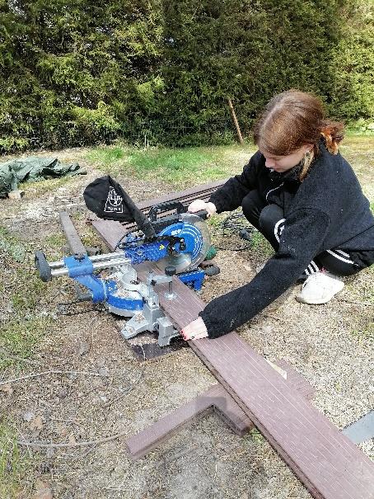
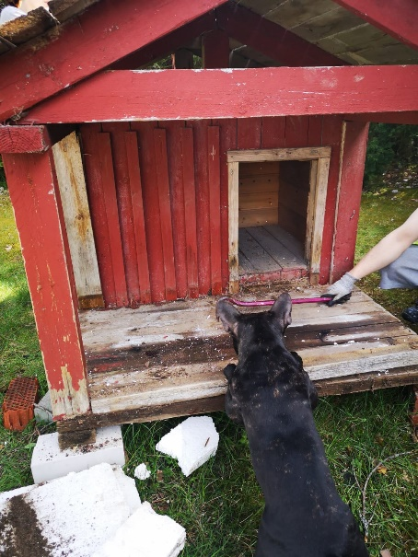
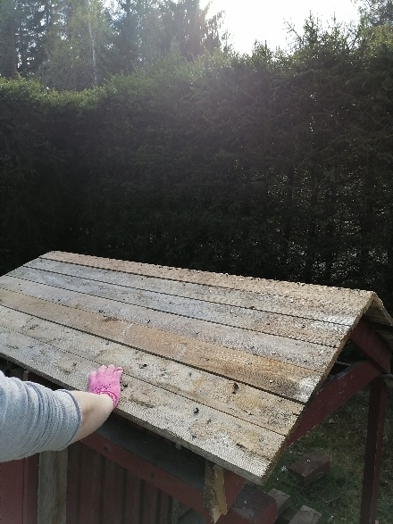
Helpoin osuus oli ylivoimaisesti maalaaminen, sekä naulojen naputtelu. Se oli todella kivaa ja rauhoittavaa puuhaa.

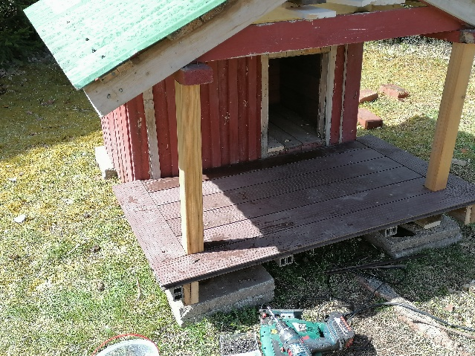

Tässä on kattohuopien purkua, vanhan terassin purkua sekä uuden tekoa.
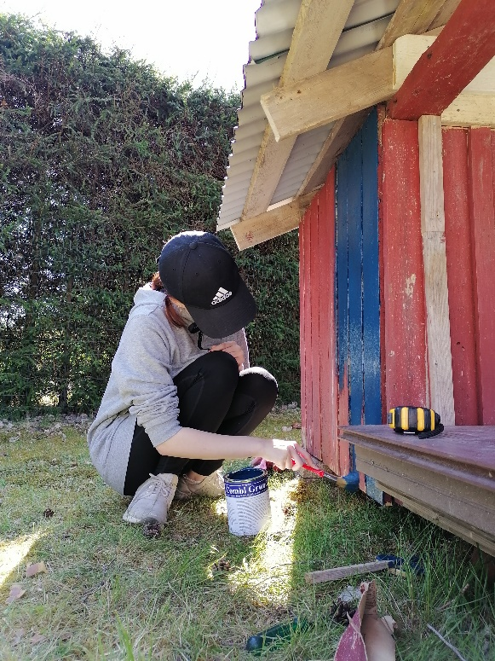
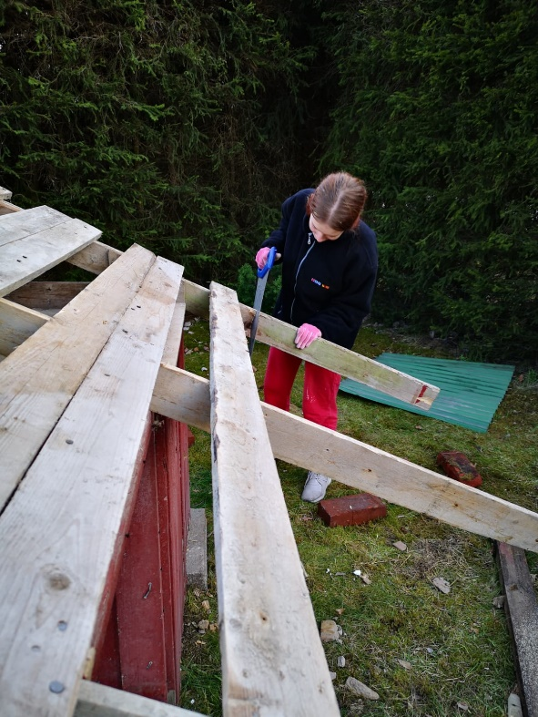
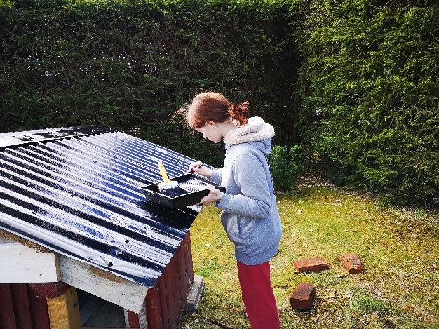
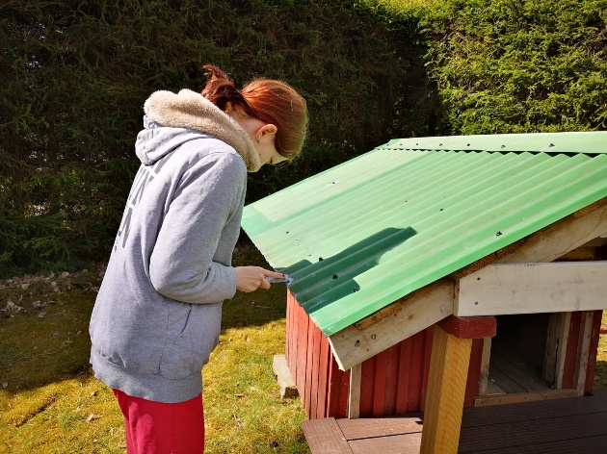

Ensimmäisessä kuvassa sahasin tukipuita pelti katolle. Sitten aloin maalaamaan kattoa sekä koppia.
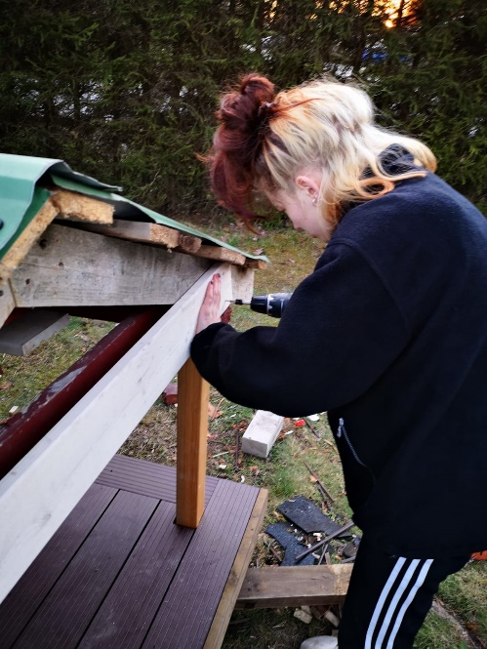
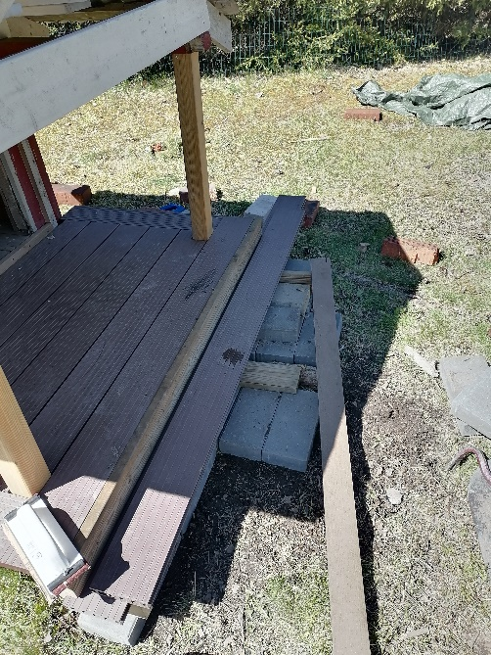
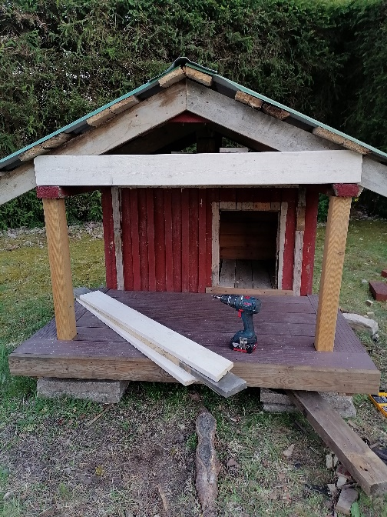

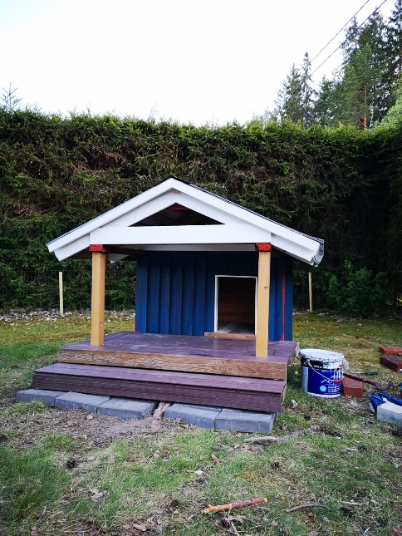
Tässä pistän koristelautoja paikalleen, sekä teemme portaita.

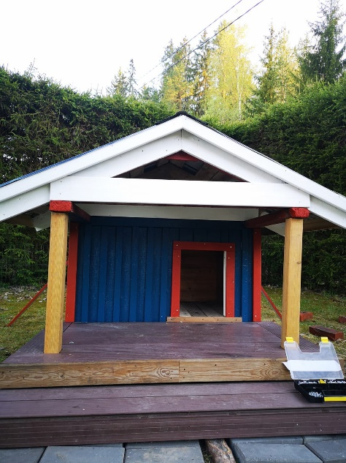
Sitten lisäsimme nurkkalaudat ja koppi olikin valmis!

